103年度民專訴字第36號附圖：
附圖一：系爭專利主要圖面
系爭專利第2圖為本創作組合立體圖
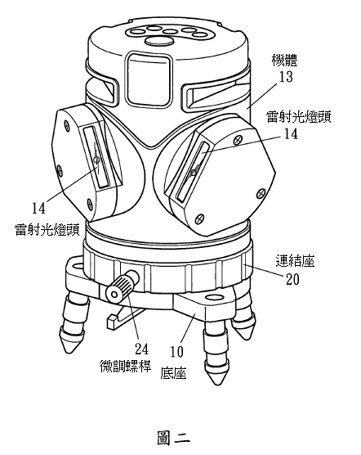

系爭專利第三圖為本創作組合側視剖視圖
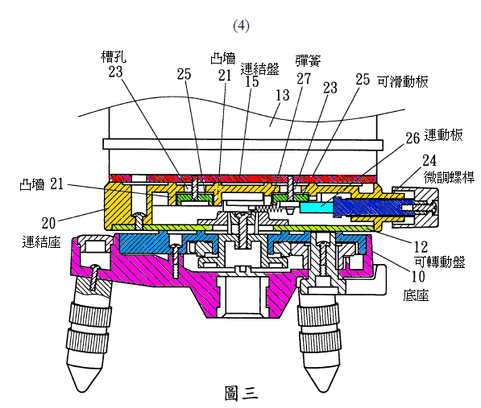

系爭專利第四圖為本創作俯視剖視及動作示意圖

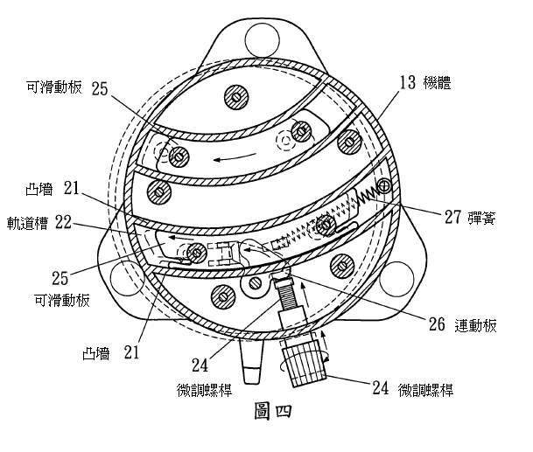

附圖二： 系爭產品照片
1.系爭產品外觀

2.系爭產品底座+可動轉盤

3.系爭產品連結盤+連動板+可動滑板

4.系爭產品連結盤+連動板+可動滑板

5.系爭產品連結盤+連動板+可動滑板

附圖三：被證1之主要圖面
1.圖4圖為實施例1的立體(省略外殼)示圖
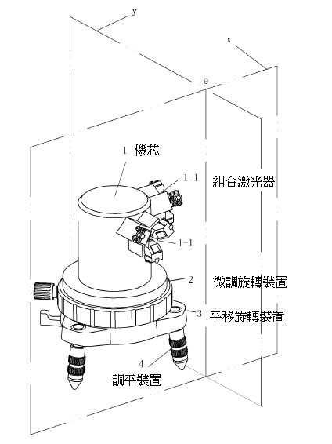

2.圖5是實施例1的調平、平移旋轉和微調旋轉裝置示圖
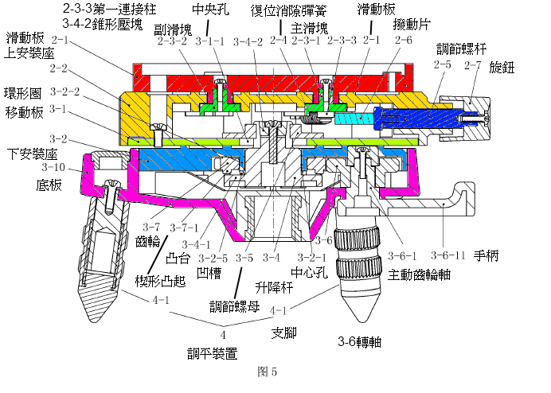

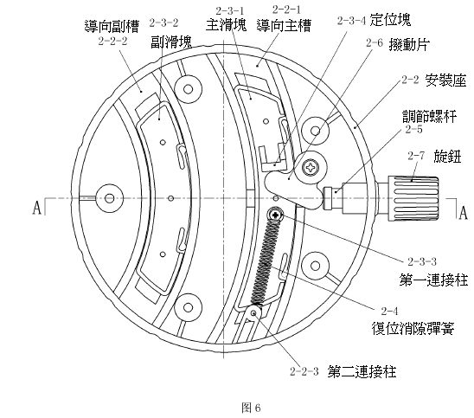
3.圖6是微調旋轉裝置示圖(仰視)

4.圖3為本激光放樣儀旋轉過程中的光路變化圖
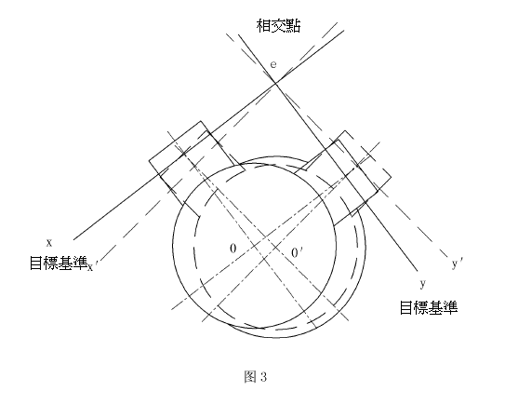

附表：
附表一：系爭專利請求項1與被證1之各元件對應表
:
項目 | 系爭專利 | 被證1
1 | 水平儀微調結構 | 激光放樣儀
2 | 底座10 | 底板3-10
3 | 可轉動盤12 | 移動板3-1
4 | 連結座20 | 上安裝座2-2
5 | 連結盤15 | 滑動板2-1
6 | 雷射光燈頭14 | 組合激光器1-1
7 | 機體13 | 機芯1
8 | 軌道槽22 | 導向主槽2-2-1(導向副槽2-2-2)
9 | 可滑動板25 | 主滑塊2-3-1(副滑塊2-3-2)
10 | 連動板26 | 撥動片2-6
11 | 彈簧27 | 復位消隙彈簧2-4
12 | 微調螺桿24 | 調節螺桿2-5

附表二：系爭專利請求項1與被證1之技術特徵應比對表

項目 | 請求項1 | 被證1 | 是否揭露
1 | 一種水平儀微調結構， | 一種激光放樣儀， | 是
2 | 係一底座具有軸心而組裝一可轉動盤， | 係一底板(3-10)具有軸心而組裝一移動板(3-1)；(第5圖) | 是
3 | 可轉動盤上組設連結座，連結座上設有連結盤， | 移動板(3-1)上組設上安裝座(2-2)，上安裝座(2-2)上設有滑動板(2-1)；(第5圖) | 是
4 | 連結盤上供組裝具有雷射光燈頭之機體； | 滑動板(2-1) 上供組裝具有激光器(1-1)之機芯(1)；(第4圖) | 是
5 | 其特徵在於：連結座底面設有兩弧形凸墻而形成有軌道槽， | 上安裝座(2-2)底面設有兩弧形凸墻而形成有導向主槽(2-2-1)；(第6圖) | 是
6 | 軌道槽中具有槽孔及設有弧形之可滑動板，配合螺栓穿過槽孔而使可滑動板與連結盤連結一體， | 導向主槽(2-2-1)中具有槽孔及設有弧形之主滑塊(2-3-1)，配合螺釘穿過槽孔而使主滑塊(2-3-1)與滑動板(2-1)連結一體；(第6圖) | 是
7 | 又，設有可轉角度之連動板頂於可滑動板， | 又，設有可轉角度之撥動片(2-6)頂於主滑塊(2-3-1)；(第6圖) | 是
8 | 連動板與連結座間設有彈簧， | 撥動片(2-6)和上安裝座(2-2)間設有復位消隙彈簧(2-4)；(第6圖) | 是
9 | 連結座並設有微調螺桿頂於連動板；當旋轉微調螺桿時，可得使連動板轉角度動作，而使可滑動板動作位移，進而使連結盤及機體動作位移。 | 上安裝座(2-2) 並設有調節螺桿(2-5)頂於撥動片(2-6)；當旋轉調節螺桿(2-5)時，可得使撥動片(2-6)轉角度動作，而使主滑塊(2-3-1)動作位移，進而使滑動板(2-1)及機芯(1)動作位移。(第6圖，說明書第6頁倒數第5行至倒數第3行) | 是

